Як фізичній особі отримати електронний цифровий підпис (ЕЦП)?
Отримати електронного цифрового підпису (ЕЦП) можна через Приватбанк чи будь-який акредитований центр сертифікації ключів (АЦСК), для оформлення знадобиться паспорт громадянина України та довідка про присвоєння ідентифікаційного номера.

Перший спосіб
Якщо ви є клієнтом Приватбанку, можете отримати ЕЦП через систему Приват24.
1. Зайдіть у меню «Усі послуги»/«Бізнес»/«Завантажити сертифікат».
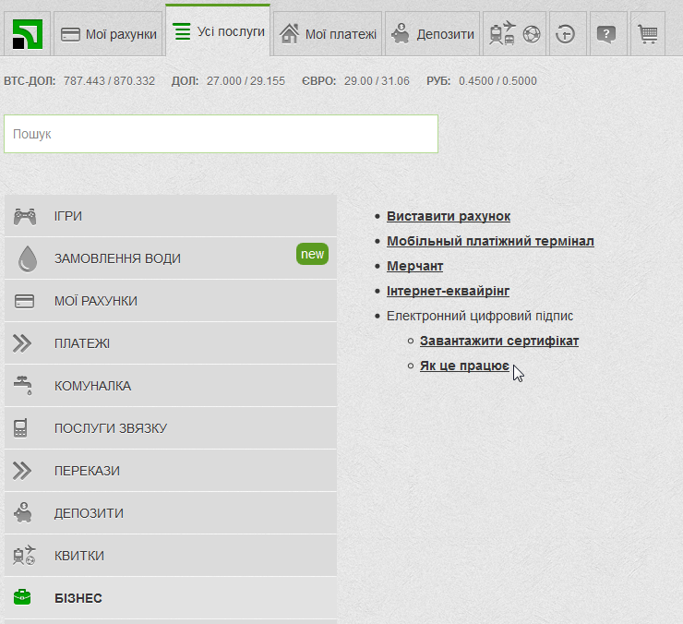
2. Заповніть заявку на отримання сертифіката. Зверніть увагу, що поле «E-mail» обов’язкове для заповнення. Зверніть увагу на написання прізвищі, імені та по-батькові – вони мають співпадати с паспортними даними. Не забудьте перевірити точність написання електроної пошти з дотриманням прописних літер.
Після перевірки даних натисніть одну з кнопок: «Дані вірні» або «Дані невірніі».
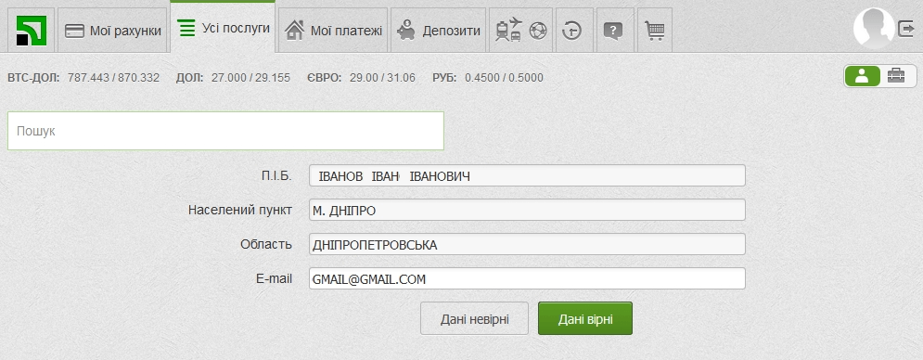
3. Оберіть директорію, в якій у вас є права на запис, для створення в ній файлу – сховища ключів.
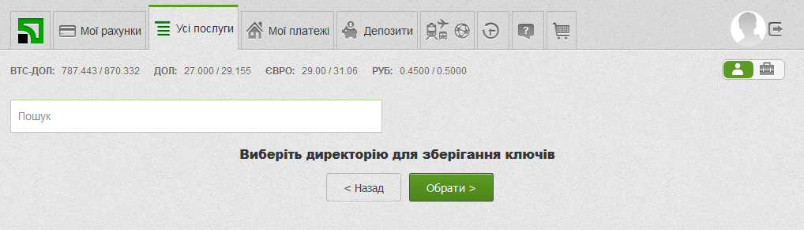
4. Створіть пароль на файл – сховище ключів. Мінімальна довжина паролю – 8 символів, він може включати у себе букви латинського алфавіту та цифри.
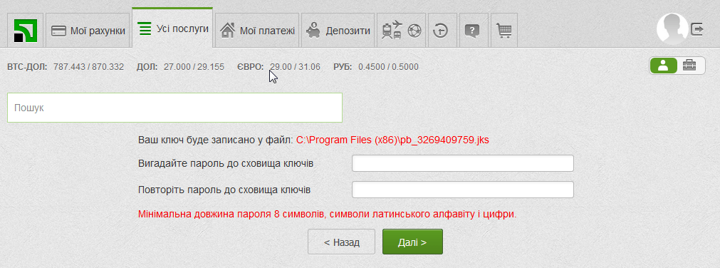
5. На наступній сторінці пароль, що надійшов у SMS або мобільному додатку Privat24. Встановіть галочку навпроти пункту «Я ознайомлений та згоден з Умовами та правилами надання банківських послуг і підтверджую коректність даних відправлених мною» та натисніть «Далі».
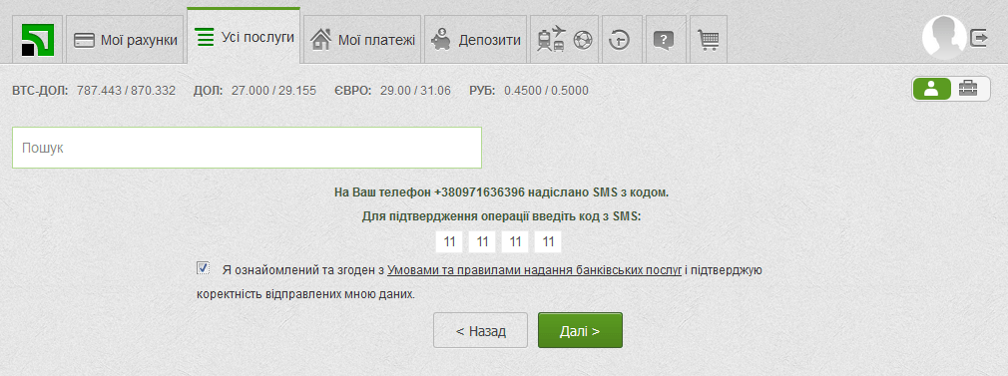
6. Заявка на отримання сертифіката сформується автоматично. З’явиться вікно з відповідним повідомленням та інформацією щодо сертифіката.
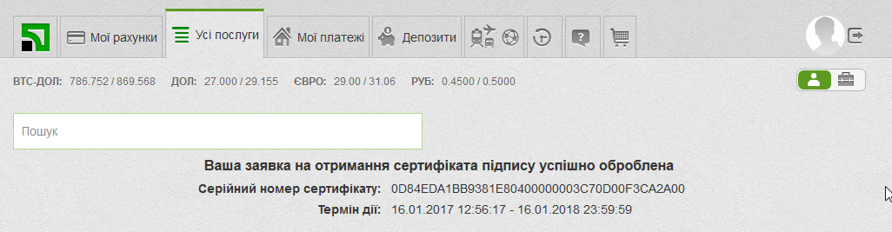

Другий спосіб
Ви можете отримати ЕЦП через будь-який з центрів реєстрації. Для цього треба буде виконати 4 кроки:
- зібрати документи;
- зареєструватися в одному з Центрів сертифікації;
- прийти в Центр з документами та чистим носієм інформації (флеш-пам*ять чи диск DVD-R);
- за допомогою фахівців згенерувати ключі та записати їх на носій.
Які документи вам знадобляться:
- Реєстраційна картка (для фізичної особи) встановленого зразка, заповнена та підписана у двох примірниках;
- Копія паспорта підписувача (копії 1-2 сторінок (3-6 за наявності відміток) та сторінка з відміткою про реєстрацію місця проживання) або копія паспорта виготовленого у формі картки, що містить безконтактний електронний носій (копії лицьового та зворотного боку та копія паперового витягу з Держреєстру про адресу реєстрації місця проживання, або копія Довідки про реєстрацію місця проживання фізособи), або паспорта громадянина України для виїзду за кордон з відміткою про постійне місце проживання в іноземній державі, засвідчена підписом власника;
- Копія картки платника податків, засвідчена підписом власника.. За наявності у паспорті реєстраційного номера облікової картки платника податків відповідно до вимог Положення про реєстрацію фізосіб у Держ реєстрі фізосіб – платників податків, затвердженого наказом Міндоходів від 10.12.2013 №779, замість копії картки платника податків може бути подана копія сторінки паспорта з відповідною відміткою. (У разі, якщо через релігійні переконання фізична особа відмовилась від реєстраційного номеру облікової картки платника податків, копія картки платника податків не подається, замість цього подається копія сторінки паспорту з відміткою про таку відмову).
- Для іноземних громадян: копія посвідчення на постійне (тимчасове) місце проживання, засвідчена підписом власника, або паспорт громадянина іншої країни із нотаріально засвідченим перекладом на українську мову.
Завантажити комплект документів одним файлом можна ТУТ.
Завантажити форми документів:
- Реєстраційна картка (для фізичної особи)
- Зразок заповнення Реєстраційної картки (для фізичної особи)
У якому з центрів зареєструватися?
Повний список Центрів сертифікації доступний за посиланням.

